Side 925 Handicap Søg Udvalg
Fase | Forklaring | Tast
Søg udvalget frem | Naviger frem til side 925 | ALT +Q 925
Søg på udvalgets navn | Indtast hele udvalgets navn  Eller  en del af navnet.  Hvis der er søgt på hele udvalgsnavnet, findes lige netop det ene udvalg.  Hvis der er søgt på en del af et udvalgsnavn, vises en liste med det der indeholder det indtastede.  Der kan søges med wildcard enten før eller efter det indtastede. | 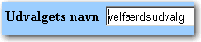  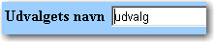  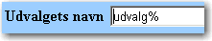  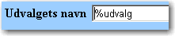
Søg | Igangsæt søgningen med knappen Søg.  Klikkes der Søg uden søgekriterier i feltet søges alle de udvalg der er oprettet.
Søgeresultatet | Søgeresultatet er udvalg der er oprettet i systemet.
Detaljer | Få vist detaljer om det fremsøgte. | Klik på det understregede udvalgsnavn i listen.
Version 4.0 | Dato: 24.03.2021/MIL

